**План – схема района расположения ОУ, пути движения транспортных средств и обучающихся**

****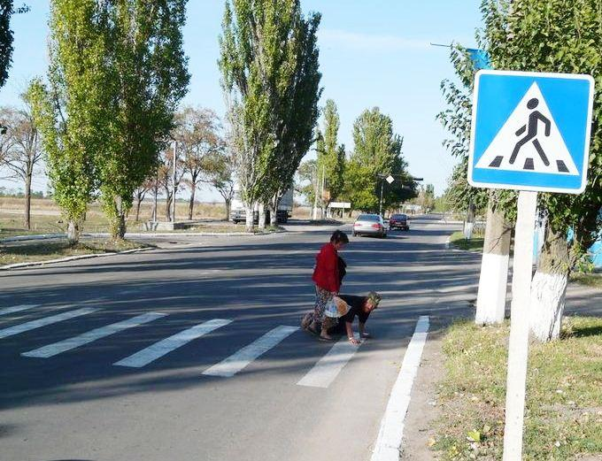****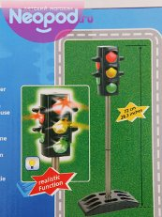****

**ДК «Заря»»**

**засурь**е

**Ул. Грибоедова**

**Ул. Школьная**

ул. Входная

 **ул. Спартаковская**

**Ул. Подлесная**

**Д/С № 23**

**ПГСХА**

**Т/Ц «Ахуны»**

**Ул. Мичурина**

**Ул. Вильямса**

**ОУ № 19**

**Магазин «Сосны»**

**Ул. Ягодная**

Стадион ПГСХА

**Д. 25**